

COTIZ
Tontines, associations et collectes, en toute transparence
BUSINESS PLAN
Novembre 2026 · Version 1.0
Porteur du projet : [Nom et prénom]
Abidjan, Côte d’Ivoire · Service client : 07 48 56 58 69
tontine-et-cotise.vercel.app

Sommaire
01 Résumé exécutif
02 Le problème
03 La solution : Cotiz
04 Le marché
05 Concurrence et avantages
06 Modèle économique
07 Stratégie commerciale
08 Organisation et partenaires
09 Plan d’action
10 Prévisions financières
11 Besoin de financement
12 Risques et mesures
13 Conclusion

1. Résumé exécutif
Cotiz est une application ivoirienne qui permet de gérer une tontine, une association ou une collecte (funérailles, mariage, baptême) en toute transparence. Chaque membre voit qui a payé, combien il y a dans la caisse et qui reçoit la cagnotte.
Les membres paient avec les moyens qu’ils utilisent déjà : Wave, Orange Money, MTN Mobile Money et Moov Money. Dans sa version cible, l’argent est conservé sur un compte sécurisé chez un prestataire agréé BCEAO, puis versé automatiquement au bénéficiaire après validation par le trésorier et deux ou trois responsables du groupe.

Cotiz en chiffres clés
Application en ligne et fonctionnelle (web, Android, iPhone), en phase de test.
Revenus visés : commission sur les paiements, abonnements pour associations, annonces partenaires.
Objectif à 3 ans (hypothèse) : 5 000 groupes actifs et 110 millions de F CFA de revenus annuels.
Besoin de financement de départ : 6 millions de F CFA (voir section 11).

2. Le problème
Les tontines et cotisations sont au cœur de la vie sociale et économique en Côte d’Ivoire. Pourtant, elles se gèrent encore à la main, ce qui crée méfiance et conflits.
- Manque de transparence : seul le trésorier sait vraiment qui a payé ; les autres doivent le croire sur parole.
- Suivi désorganisé : les preuves se perdent entre cahiers, captures d’écran et groupes WhatsApp.
- Relances gênantes : réclamer l’argent à un proche est délicat, surtout pour un décès ou un mariage.
- Défauts de paiement : celui qui a déjà reçu la cagnotte cesse parfois de payer, sans preuve de son engagement.
- Risque sur les fonds : l’argent reste entre les mains d’une seule personne, qui peut le détourner ou le perdre.

3. La solution : Cotiz
Cotiz rassemble au même endroit toutes les informations du groupe, visibles par tous les membres en temps réel.

Fonctionnalités principales
Domaine | Ce que fait Cotiz
Groupes | Création en une minute, 8 fréquences de cotisation, parts multiples (« bras »), invitation par lien WhatsApp
Paiements | Wave, Orange Money, MTN, Moov ; déclaration puis confirmation ; reçu pour chaque paiement ; paiements d’avance
Tours | Tirage au sort public de l’ordre, programmé à une date ; suivi du bénéficiaire et de l’échéance
Discipline | Règlement accepté par chaque membre, pénalités de retard, reconnaissance de dette imprimable
Communication | Rappels rédigés automatiquement et adaptés à l’événement, envoyés en un clic sur WhatsApp
Sécurité | Paiements non effaçables, journal des actions, alerte si le numéro de réception change

Le compte sécurisé (version cible)
- Encaissement : chaque membre cotise par Mobile Money ; l’argent arrive sur le compte sécurisé du groupe.
- Conservation : l’argent reste bloqué jusqu’à la date prévue (tour, mariage, funérailles).
- Validation : le trésorier autorise le versement, puis 2 ou 3 co-gestionnaires confirment selon la taille du groupe.
- Versement : le virement part automatiquement vers le bénéficiaire ; tout le groupe voit le reçu.
Ce fonctionnement suppose un partenariat avec un prestataire de paiement agréé par la BCEAO, qui conserve les fonds et assure les versements.

4. Le marché
Cotiz s’adresse à toutes les personnes qui cotisent régulièrement en groupe, en Côte d’Ivoire puis dans la zone UEMOA.
Cible | Exemples | Besoin principal
Tontines | Commerçantes, fonctionnaires, collègues | Ordre des tours, transparence, sécurité de la cagnotte
Associations et mutuelles | Ressortissants d’un village, amicales, églises | Suivi des cotisations, arriérés, solde de la caisse
Collectes familiales | Funérailles, mariages, baptêmes, maladie | Collecter vite, savoir qui a participé
Diaspora | Ivoiriens à l’étranger | Cotiser à distance et suivre l’usage de l’argent

Le Mobile Money est déjà utilisé massivement en Côte d’Ivoire, ce qui permet d’intégrer le paiement sans demander aux utilisateurs de changer leurs habitudes.
À compléter : chiffres officiels sur le nombre de tontines et d’utilisateurs de Mobile Money (sources BCEAO, ARTCI, opérateurs), avant présentation à un investisseur.

5. Concurrence et avantages
Solution actuelle | Limites | Avantage de Cotiz
Cahier, Excel | Erreurs, pertes, un seul détenteur de l’information | Information partagée et à jour pour tous
Groupes WhatsApp | Preuves dispersées, aucun calcul automatique | Paiements, tours et rappels organisés
Trésorier qui garde l’argent | Risque de détournement ou de perte | Compte sécurisé et versement validé par plusieurs personnes
Applications génériques | Pas pensées pour les tontines ivoiriennes | Tirage au sort, bras, pénalités, Wave et Orange intégrés

6. Modèle économique
Cotiz reste gratuit pour démarrer un groupe. Les revenus proviennent de trois sources (tarifs proposés, à valider après la phase de test) :
Source de revenus | Tarif proposé | Qui paie
Commission sur les paiements du compte sécurisé | 1 % des montants encaissés | Le groupe, en plus des frais de l’opérateur
Abonnement « Associations » | 5 000 F CFA par mois | Grandes associations (plusieurs groupes, exports, statistiques)
Annonces partenaires | Selon contrat | Entreprises partenaires (banques, assurances, commerces)

7. Stratégie commerciale
- Croissance par le bouche-à-oreille : chaque groupe créé invite naturellement 10 à 30 membres par WhatsApp ; chaque membre peut ensuite créer son propre groupe.
- Ambassadeurs : des responsables d’associations et de marchés rémunérés pour faire découvrir Cotiz.
- Réseaux sociaux : vidéos courtes sur TikTok, Facebook et WhatsApp, en français simple.
- Partenariats : églises, mutuelles, associations de ressortissants, coopératives.
- Boutiques d’applications : présence sur le Google Play Store et l’App Store, avec une fiche soignée.

8. Organisation et partenaires
Rôle | Qui | Statut
Fondateur, direction et produit | [Nom du fondateur] | En place
Service client | Une personne à temps partiel dès l’année 1 | À recruter
Prestataire de paiement agréé BCEAO | Agrégateur Mobile Money (en cours de sélection) | En discussion
Hébergement et base de données | Vercel et Supabase | En place
Envoi de SMS (code de connexion) | Fournisseur à choisir | À contractualiser
Juridique et comptabilité | Cabinet à Abidjan | À contractualiser

9. Plan d’action
Période | Étape | Résultat attendu
T4 2026 | Phase de test | Premiers groupes réels, corrections, retours utilisateurs
T1 2027 | Structuration | Entreprise créée (RCCM), déclaration ARTCI, contrat avec le prestataire de paiement
T2 2027 | Paiements automatiques | Compte sécurisé, versement validé par plusieurs responsables, connexion par SMS
T3 2027 | Lancement public | Play Store et App Store, campagne de communication, ambassadeurs
2028 | Croissance | 1 500 groupes actifs, abonnement Associations, premiers partenaires
2029 | Expansion UEMOA | Sénégal, Burkina Faso, Mali, Togo, Bénin

10. Prévisions financières
Les prévisions ci-dessous reposent sur des hypothèses prudentes, à ajuster après la phase de test.

Hypothèses
- Groupe moyen : 12 membres, cotisation moyenne de 20 000 F CFA par mois, soit 240 000 F CFA encaissés par mois.
- Groupes actifs utilisant le compte sécurisé : 300 en fin d’année 1, 1 500 en fin d’année 2, 5 000 en fin d’année 3 (moyennes annuelles : 150, 900 et 3 250).
- Commission : 1 % des montants encaissés, soit 2 400 F CFA par groupe et par mois.
- Abonnements : 10, 60 puis 200 associations abonnées en moyenne.

Compte de résultat prévisionnel (F CFA)
 | Année 1 (2027) | Année 2 (2028) | Année 3 (2029)
Commissions sur paiements | 4 320 000 | 25 920 000 | 93 600 000
Abonnements Associations | 600 000 | 3 600 000 | 12 000 000
Annonces partenaires | 0 | 1 200 000 | 4 800 000
Total des revenus | 4 920 000 | 30 720 000 | 110 400 000

Charges | Année 1 (2027) | Année 2 (2028) | Année 3 (2029)
Hébergement et services techniques | 324 000 | 1 200 000 | 3 600 000
SMS (codes de connexion) | 600 000 | 2 400 000 | 7 200 000
Intelligence artificielle (rappels) | 300 000 | 900 000 | 2 400 000
Juridique, comptabilité, ARTCI | 1 500 000 | 1 800 000 | 2 400 000
Marketing et ambassadeurs | 2 400 000 | 6 000 000 | 18 000 000
Équipe (service client, puis développeurs) | 3 600 000 | 12 000 000 | 36 000 000
Divers et imprévus | 600 000 | 1 500 000 | 4 000 000
Total des charges | 9 324 000 | 25 800 000 | 73 600 000

Résultat | Année 1 (2027) | Année 2 (2028) | Année 3 (2029)
Résultat net avant impôts | − 4 404 000 | + 4 920 000 | + 36 800 000

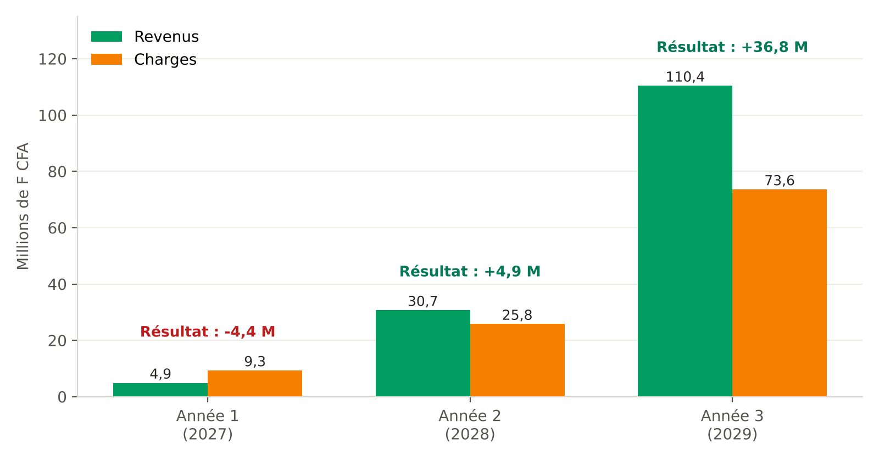
Revenus et charges prévisionnels, en millions de F CFA
Cotiz atteint l’équilibre au cours de la deuxième année. En année 3, environ 9,4 milliards de F CFA de cotisations transiteraient par le compte sécurisé (3 250 groupes × 240 000 F × 12 mois).

11. Besoin de financement
Le lancement nécessite 6 millions de F CFA, pour couvrir le déficit de la première année et constituer une réserve de sécurité.
Utilisation | Montant (F CFA)
Couverture du déficit de l’année 1 | 4 400 000
Création d’entreprise et formalités | 400 000
Réserve de trésorerie (imprévus, retards de paiement) | 1 200 000
Total | 6 000 000

Sources envisagées : apport personnel, prêt d’honneur, programmes d’appui aux startups ivoiriennes, investisseurs providentiels.

12. Risques et mesures
Risque | Mesure prévue
Réglementation sur la conservation des fonds | Passer uniquement par un prestataire agréé BCEAO ; Cotiz ne détient jamais l’argent elle-même
Fraude ou usurpation de numéro | Connexion par code SMS, journal non effaçable, alerte en cas de changement de numéro
Détournement par un responsable | Versement validé par 2 ou 3 personnes, argent bloqué jusqu’à la date prévue
Défaut de paiement d’un membre | Règlement accepté, pénalités, reconnaissance de dette, relances automatiques
Adoption lente | Gratuité au départ, ambassadeurs, bouche-à-oreille par WhatsApp
Panne technique | Hébergeurs professionnels, sauvegardes, application utilisable même avec une connexion faible
Protection des données | Déclaration ARTCI, accès limité aux membres du groupe, conformité à la loi n° 2013-450

13. Conclusion
Cotiz modernise une pratique que des millions d’Ivoiriens connaissent déjà, sans leur demander de changer leurs habitudes. L’application fonctionne aujourd’hui ; la prochaine étape est la structuration de l’entreprise et l’activation du compte sécurisé avec un prestataire agréé.

Contact
Porteur du projet : [Nom et prénom]
Téléphone et WhatsApp : 07 48 56 58 69
E-mail : [adresse e-mail]
Site : tontine-et-cotise.vercel.app

